МИНИСТЕРСТВО ОБРАЗОВАНИЯ РЕСПУБЛИКИ БЕЛАРУСЬ
Учреждение образования
«БЕЛОРУССКИЙ ГОСУДАРСТВЕННЫЙ ТЕХНОЛОГИЧЕСКИЙ УНИВЕРСИТЕТ»

Кафедра Информационных систем и технологий
Специальность 1-98 01 03 Программное обеспечение информационной безопасности мобильных систем

ПОЯСНИТЕЛЬНАЯ ЗАПИСКА
КУРСОВОГО ПРОЕКТА:

по дисциплине «Защита информации и надежность информационных систем»
Тема: «Сравнительный анализ производительности и безопасности алгоритмов шифрования ChaCha20 и Twofish»

Исполнитель
Студент 4 курса группы 7 Тышкевич Р. А.
(Ф.И.О.)

Руководитель работы асс. Сазонова Д. В. (учен. степень, звание, должность, подпись, Ф.И.О.)

Курсовой проект защищен с оценкой

Минск 2024
Содержание
Введение 4
1 Постановка задачи 5
1.1 Вывод 6
2 Описание методов 7
2.1 Вывод 12
3 Описание программного средства 13
3.1 Вывод 17
4 Тестирование программного средства 18
4.1 Вывод 19
5 Сравнительный анализ методов 20
5.1 Вывод 24
Заключение 25
Список используемых источников 26
ПРИЛОЖЕНИЕ А 27
ПРИЛОЖЕНИЕ Б 30
ПРИЛОЖЕНИЕ В 33

Введение
С развитием цифровых технологий и стремительным ростом объемов обрабатываемой и передаваемой информации, проблема обеспечения надежной защиты данных становится как никогда актуальной. Шифрование – это один из наиболее эффективных и универсальных способов предотвращения несанкционированного доступа к конфиденциальной информации. Среди множества криптографических методов особое место занимают симметричные алгоритмы шифрования, в которых для процесса кодирования и декодирования используется один и тот же ключ.
В данной работе будет проведен сравнительный анализ производительности и безопасности двух современных симметричных алгоритмов шифрования – ChaCha20 и Twofish. Выбор этих алгоритмов не случаен: ChaCha20 представляет собой производительный потоковый шифр, отличающийся высокой скоростью работы и простотой математических операций, что делает его особенно эффективным на устройствах с ограниченными вычислительными ресурсами. С другой стороны, алгоритм Twofish, являющийся блоковым шифром, демонстрирует высокую степень криптографической надежности за счет сложной структуры и гибкости длины ключа.
Основной целью данной курсовой работы является реализация программного проекта, позволяющего провести всесторонний сравнительный анализ ChaCha20 и Twofish. Особое внимание уделяется таким критериям, как скорость выполнения операций шифрования и дешифрования, объем зашифрованных данных, а также устойчивость алгоритмов к потенциальным атакам. Результатом исследования станет вывод о том, какой из алгоритмов лучше подходит для конкретных условий использования: высокой производительности или максимальной безопасности.

Постановка задачи
Целью данного курсового проекта является сравнительный анализ производительности и безопасности двух симметричных алгоритмов шифрования – ChaCha20 и Twofish. Для достижения этой цели необходимо решить ряд задач, связанных с исследованием различий в скорости выполнения операций шифрования и расшифрования, а также с анализом уровня защищенности данных, обеспечиваемого каждым из алгоритмов. Подобный подход позволит выявить сильные и слабые стороны алгоритмов, а также определить их применимость в различных сценариях.
В качестве основного средства разработки выбран язык программирования Python. Python предоставляет обширный набор библиотек, таких как PyCryptodome и cryptography, которые упрощают реализацию алгоритмов шифрования и их тестирование. Для создания удобного графического интерфейса использовалась библиотека Tkinter, позволяющая разработать интуитивно понятное приложение для ввода данных, выбора алгоритма и отображения результатов. Такой подход обеспечивает гибкость и удобство использования даже для пользователей с минимальными техническими навыками.
Разработанное приложение выполняет следующие основные функции: шифрование и расшифрование текстовой информации с использованием алгоритмов ChaCha20 и Twofish, а также измерение времени, затраченного на выполнение операций. Это позволяет оценить производительность алгоритмов в зависимости от объема обрабатываемых данных и условий выполнения. Визуальное представление результатов делает анализ более наглядным и доступным для пользователя.
ChaCha20, будучи современным потоковым шифром, отличается высокой скоростью работы и оптимизацией для мобильных и маломощных устройств. В то же время, блоковый шифр Twofish обеспечивает высокий уровень криптографической устойчивости за счет сложной структуры и возможности работы с ключами разной длины. Таким образом, оба алгоритма представляют собой интересные объекты для сравнительного анализа, особенно в контексте современных требований к безопасности и производительности.
Особое внимание уделяется анализу тестовых данных: скорости обработки информации, устойчивости алгоритмов к криптографическим атакам, а также их потреблению ресурсов. Проведение серии экспериментов позволит получить объективные результаты и сформулировать рекомендации по применению ChaCha20 и Twofish в реальных условиях. Например, в задачах, требующих максимальной производительности, может быть предпочтительным использование ChaCha20, тогда как Twofish лучше подойдет для ситуаций, где ключевым фактором является безопасность.
Результаты данной работы могут служить основой для дальнейших исследований в области симметричных шифров, а также для разработки более эффективных инструментов защиты данных. Приложение, разработанное в рамках проекта, не только демонстрирует реализацию алгоритмов, но и предоставляет практическую возможность их сравнения, что делает его полезным для специалистов в области информационной безопасности и студентов, изучающих криптографию.
Таким образом, данный проект способствует более глубокому пониманию особенностей и возможностей ChaCha20 и Twofish, а также позволяет оценить их применимость в условиях реальной информационной среды, требующей как высокой производительности, так и надежной защиты данных.
  - Вывод
В данном курсовом проекте проведен сравнительный анализ производительности и безопасности симметричных алгоритмов шифрования ChaCha20 и Twofish с использованием языка программирования Python и библиотек PyCryptodome и cryptography. Разработанное приложение реализует функции шифрования и расшифрования текстовых сообщений, а также замеряет время, необходимое для выполнения этих операций. Это позволило оценить производительность каждого алгоритма при работе с разными объемами данных.
Дополнительно созданный графический интерфейс на базе библиотеки Tkinter обеспечивает удобство взаимодействия с программой, позволяя пользователям выбирать алгоритм шифрования и получать наглядные результаты. Результаты тестирования продемонстрировали различия между алгоритмами: ChaCha20 показал высокую скорость обработки данных, что делает его подходящим для задач, требующих высокой производительности, в то время как Twofish продемонстрировал более высокий уровень криптографической устойчивости, что особенно важно в условиях повышенных требований к безопасности.
Таким образом, данный проект подтверждает значимость выбора алгоритма шифрования в зависимости от конкретных условий и требований: скорости работы, безопасности данных и ресурсоемкости. Полученные результаты могут быть полезны для дальнейших исследований и разработки эффективных решений в области информационной безопасности.

Описание методов
Выбранные для анализа алгоритмы шифрования ChaCha20 и Twofish представляют два разных подхода к симметричному шифрованию данных.
ChaCha20 является потоковым шифром, который реализует быстрый и эффективный алгоритм на основе операций с 32-битными словами. Его ключевые особенности заключаются в высокой производительности на платформах с ограниченными ресурсами и устойчивости к широкому спектру атак. Twofish, напротив, относится к блочным симметричным шифрам и представляет собой продвинутый криптографический алгоритм, разработанный для шифрования данных блоками по 128 бит. Он обеспечивает гибкость благодаря поддержке ключей разной длины (до 256 бит) и применяет комбинацию S-блоков, перестановок и многократного использования ключа для достижения высокой криптостойкости.
ChaCha20 основан на итеративной функции, включающей множество раундов преобразований. Алгоритм работает следующим образом:
Основываясь на принципах потокового шифрования, алгоритм использует 256-битный секретный ключ, размер блока 512 бит и 20 раундов. Каждый раунд включает 16 операций XOR, 16 сложений по модулю 2³² и 16 операций циклического сдвига (ARX-операции). Кроме того, алгоритм использует матрицу состояния 4x4 X, с 16 элементами, которые обрабатываются в функции QuarterRoundFunction (QRF) во время операций шифрования и расшифрования данных.
Шифрование одного слова состоит в следующем:
- Инициализация состояния:
Алгоритм ChaCha20 начинает с формирования состояния, представляющего собой 4x4 матрицу из 16 32-битных слов. Матрица состоит из:
- Констант: первые 4 слова (например, "expand 32-byte k").
- Ключа: 8 слов по 32 бита (256-битный ключ).
- Счётчика: 1 слово для счётчика блока.
- Одноразового номера (nonce): 3 слова по 32 бита.
- QuarterRound (четвертной раунд):
Каждый раунд состоит из четырёх вызовов QuarterRound, который преобразует четыре слова в состоянии с помощью ARX-операций:
- Add: сложение по модулю 2³².
- Rotate: циклический сдвиг.
- XOR: побитовое сложение по модулю 2.
Шаги QuarterRound выглядят так (на примере слов a, b, c, d):
- A = a + b mod 2³²
- D = d ⊕ a, затем выполняется циклический сдвиг d влево на 16 бит.
- C = c + d mod 2³²
- B = b ⊕ c b, затем выполняется циклический сдвиг b влево на 12 бит.
- A = a + b mod 2³²
- D = d ⊕ a, затем выполняется циклический сдвиг d влево на 8 бит.
- C = c + d mod 2³²
- B = b ⊕ c, затем выполняется циклический сдвиг b влево на 7 бит.
- Применение QuarterRound к состоянию:
Алгоритм выполняет 20 раундов (10 четных и 10 нечетных). В четных раундах QuarterRound применяется к столбцам матрицы, а в нечетных — к диагоналям.
- Четные раунды:
QuarterRound (столбец 1: a,b,c,d)
QuarterRound (столбец 2: e,f,g,h)
QuarterRound (столбец 3: i,j,k,l)
QuarterRound (столбец 4: m,n,o,p)
- Нечетные раунды:
QuarterRound (диагональ 1: a,f,k,p)
QuarterRound (диагональ 2: b,g,l,m)
QuarterRound (диагональ 3: c,h,i,n)
QuarterRound (диагональ 4: d,e,j,o)
- Сложение исходного состояния:
После выполнения 20 раундов итоговая матрица складывается с исходным состоянием по модулю 2³². Это необходимо для обеспечения диффузии и гарантирует, что результат зависит как от ключа, так и от других входных данных.
- Генерация ключевого потока:
Полученная матрица состояния разбивается на 64 байта (512 бит), которые используются как ключевой поток.
- Шифрование слова:
Шифруемое слово XOR-ится с соответствующим байтом ключевого потока по модулю 2.
Формула:
C_{i} = P_{i} ⊕ K_{i}
где C_{i} — шифртекст, P_{i} — открытый текст (байт слова), K_{i} — байт ключевого потока.
- Инкремент счётчика блока:
После шифрования одного блока счётчик увеличивается на 1, чтобы сгенерировать следующий ключевой поток.
Схема алгоритма представлена на рисунке 1.1.
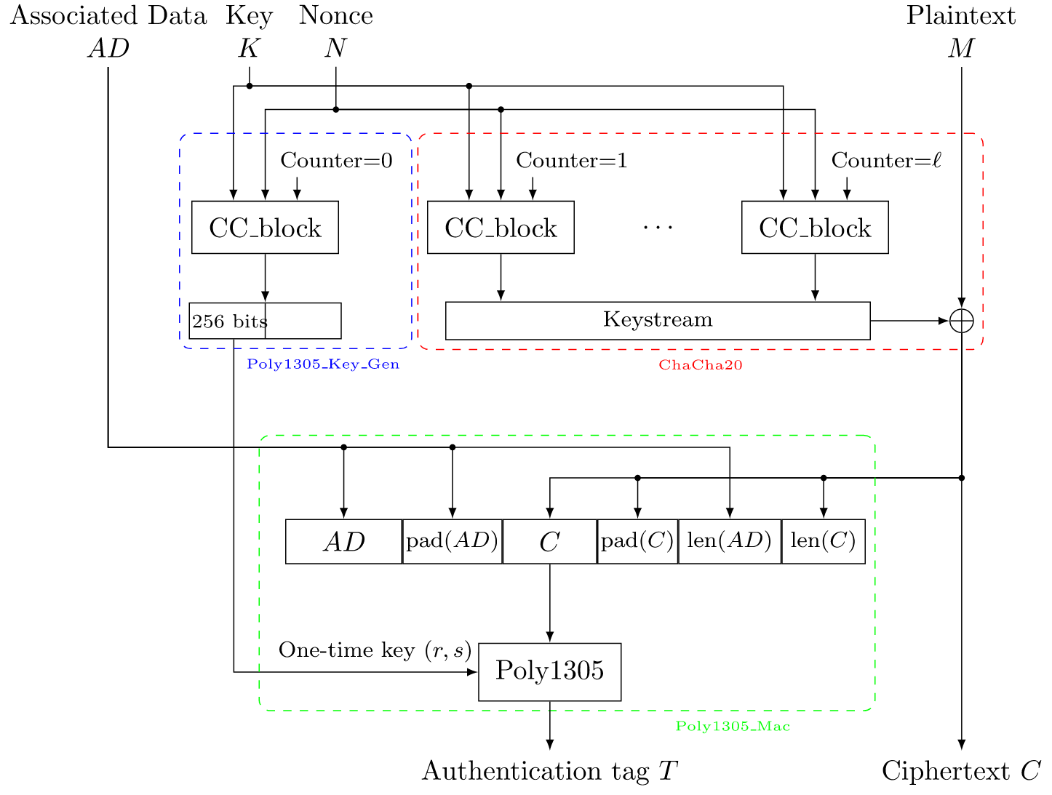
Рисунок 1.1 – Схема алгоритма ChaCha20 с использованием Poly1305
Для расшифровки сообщений, зашифрованных с использованием алгоритма ChaCha20, необходимо иметь зашифрованный текст и тот же ключ, который использовался при шифровании.
На начальном этапе зашифрованные данные обычно преобразуются из формата, например, Base64 или Hex, в бинарный вид. Затем для расшифровки применяется ключевой поток (keystream), сгенерированный на основе ключа, начального значения (nonce) и позиции потока. Дешифрование осуществляется путём выполнения операции XOR между зашифрованным текстом и ключевым потоком, так как процесс шифрования и расшифровки в ChaCha20 идентичен. При этом важно, чтобы ключ и nonce были корректными, иначе исходное сообщение не будет восстановлено.
На данный момент алгоритм ChaCha20 считается надёжным, но существуют исследования, направленные на анализ его слабых мест. В частности, известны попытки криптоанализа с использованием дифференциальных атак, которые фокусируются на поиске малых изменений в ключевом потоке. Эти атаки исследуют взаимосвязь между разными итерациями (раундами) и результатами функции ChaCha20.
Первый подход заключается в анализе ранних раундов генерации ключевого потока. Исследователи отмечают, что на первых этапах (до 6 раундов) ключевой поток может проявлять слабую диффузию, то есть малые изменения во входных данных (например, в ключе или nonce) приводят к частичным изменениям в выходных значениях. Если изменения накапливаются недостаточно быстро, возникает возможность предсказать фрагменты ключевого потока.
Во втором подходе рассматривается частичное восстановление ключевого потока за счёт анализа статистических закономерностей в выходных данных. При помощи большого количества выбранных открытых текстов исследователи выявляют небольшие корреляции между разными позициями потока, особенно в условиях малого числа раундов. Исследования показывают, что при сокращении числа раундов ChaCha20 с 20 до 8–12 возможно частичное предсказание выходных значений, что делает алгоритм уязвимым для атак с выбранным открытым текстом.
Однако при использовании стандартных 20 раундов, как это принято в спецификации ChaCha20, вероятность успешного криптоанализа остаётся чрезвычайно низкой, а атаки требуют непрактически большого количества вычислительных ресурсов и текстов. Именно поэтому ChaCha20 продолжает считаться одним из надёжных и производительных алгоритмов для потокового шифрования.
CAST-128 (или CAST5) в криптографии – блочный алгоритм симметричного шифрования на основе сети Фейстеля, который используется в целом ряде продуктов криптографической защиты, в частности некоторых версиях PGP и GPG, и, кроме того, одобрен для использования Канадским правительством.
Twofish — это симметричный блочный шифр, разработанный Брюсом Шнайером и командой из компании Counterpane Labs в 1998 году для конкурса AES (Advanced Encryption Standard). Алгоритм представляет собой усовершенствованную версию Blowfish и использует ряд современных криптографических техник для повышения безопасности и производительности.
Twofish работает с размером блока данных 128 бит и поддерживает длину ключа 128, 192 или 256 бит. Алгоритм состоит из 16 раундов, организованных по структуре сети Фейстеля, что позволяет эффективно шифровать и расшифровывать данные.
Важным элементом Twofish является использование S-блоков, которые формируются на основе уникального ключа, а также матрицы смешивания MDS (Maximum Distance Separable). Это обеспечивает высокую диффузию и делает шифр устойчивым к криптоаналитическим атакам. Кроме того, в Twofish применяются операции XOR, арифметические сложения по модулю 2³², а также циклические сдвиги, что делает его реализацию быстрой и эффективной как для программного, так и для аппаратного обеспечения.
Особенностью алгоритма является предраундовая обработка ключа, которая включает генерацию ключевых зависимых данных (S-блоков и расширенных ключей раундов) с использованием PHT (Pseudo-Hadamard Transform) и других нелинейных операций. Это обеспечивает дополнительный уровень защиты от атак на основе ключевого расписания.
Несмотря на свою высокую надежность и производительность, Twofish не был выбран в качестве победителя конкурса AES. Однако он остается популярным в криптографических системах благодаря своей открытости, отсутствию патентов и возможности бесплатного использования как в коммерческих, так и в некоммерческих проектах.
Таким образом, Twofish сочетает в себе высокую степень безопасности, адаптивность к разным длинам ключей и отличную производительность, что делает его одним из значимых алгоритмов в области современного шифрования.
Twofish основан на сети Фейстеля с некоторыми усовершенствованиями. Полный алгоритм шифрования можно представить в следующих четырех шагах:
ВХОД: текст m1 ... m128, ключ K = k1 ... k256.
ВЫХОД: зашифрованный текст c1 ... c128.
- Развертка ключа
Twofish использует предварительную обработку ключа, которая формирует раундовые ключи и подключевые S-блоки.
- Ключ K расширяется до 40 подключей по 32 бита каждый (всего 1280 бит) для 16 раундов шифрования.
- Генерация ключей осуществляется с использованием Pseudo-Hadamard Transform (PHT) и других математических преобразований.
- Ключевые S-блоки зависят от основного ключа и используются для нелинейных преобразований. Это повышает устойчивость к атакам на основе слабостей ключевого расписания.
- Инициализация блока данных
- Открытый текст разбивается на две 64-битные половины:
L₀ = m₁ ... m₆₄ и R₀ = m₆₅ ... m₁₂₈.
- К каждой половине применяется предраундовая обработка, где блоки L₀ и R₀ складываются с первыми подключами K₀ и K₁ по модулю 2³².
- 16 раундов сети Фейстеля
Каждый раунд использует F-функцию, которая сочетает линейные и нелинейные преобразования.
L_{i} = R_{i} - 1
R_{i} = L_{i} – 1 ⊕ F(R_{i} - 1, K_{2i}, K_{2i} + 1)
Где F-функция выполняется следующим образом:
R делится на четыре 8-битных байта.
К каждому байту применяются S-блоки, которые зависят от ключа.
Результаты S-блоков подвергаются матричному умножению с матрицей MDS (Maximum Distance Separable), что обеспечивает диффузию данных.
Добавляются ключи K_{2i} и K_{2i} + 1 с использованием модулярного сложения и XOR.
Применяются циклические сдвиги влево, которые зависят от входных данных, что повышает запутывание информации.
Важно: Каждый раунд использует два подключа, а ключевые S-блоки и линейные преобразования обеспечивают стойкость к криптоанализу.
- Завершающая обработка
- После выполнения 16 раундов блоки L₁₆ и R₁₆ подвергаются обратной перестановке:
R₁₆ становится левой частью, а L₁₆ — правой.
- К полученным блокам добавляются оставшиеся подключи K₃₈ и K₃₉ по модулю 2³².
- Объединение двух частей формирует зашифрованный текст.
Расшифрование
Процесс расшифрования идентичен шифрованию, за исключением того, что:
- Подключи используются в обратном порядке.
- Раунды выполняются в обратном направлении, начиная с раунда 16 и заканчивая раундом 1.
Таким образом, Twofish обеспечивает высокую степень безопасности, благодаря сочетанию S-блоков, MDS-матрицы, PHT и циклических сдвигов, делая его устойчивым к широкому спектру криптоаналитических атак. Схема алгоритма представлена на рисунке 1.4.
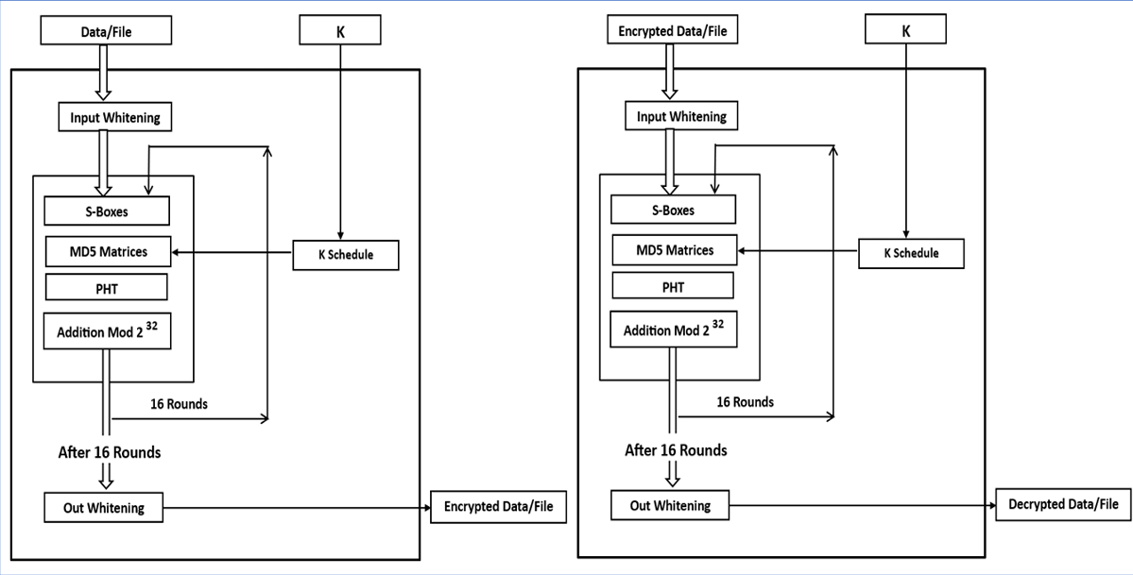
Рисунок 1.4 – Схема алгоритма Twofish
Существует несколько подходов к криптоанализу Twofish:
- Грубая атака (перебор ключей): Twofish поддерживает длину ключа до 256 бит, что делает перебор всех возможных ключей практически невозможным даже при использовании современных суперкомпьютеров. Это обеспечивает высокий уровень устойчивости к атаке грубой силой.
- Атака на ключевое расписание: В алгоритме Twofish используется уникальное ключевое расписание, где ключ делится на подблоки, проходящие через матрицы и функции перестановки. Это усложняет атаку на ключевое расписание, так как даже малое изменение ключа полностью меняет все подключи.
- Криптоанализ на основе S-блоков: S-блоки в Twofish генерируются динамически на основе ключа, что делает их уникальными для каждого сеанса. Это затрудняет создание универсального метода взлома шифра и исключает уязвимости, связанные со статическими S-блоками.
- Атака с использованием известных пар текстов: Данная атака основана на анализе пар открытого и зашифрованного текста. Однако благодаря сильной диффузии и применению нелинейных преобразований на каждом раунде, Twofish обеспечивает лавинообразный эффект, при котором даже малое изменение входных данных полностью меняет выходные блоки.
- Атаки на основе побочных каналов: Побочные атаки, такие как анализ времени выполнения или электромагнитного излучения, могут применяться к криптосистемам. Twofish минимизирует уязвимости к таким атакам за счет фиксированного числа раундов и предсказуемых операций.
- Таким образом, Twofish продемонстрировал высокую устойчивость к криптоанализу благодаря продуманной структуре, гибкому ключевому расписанию и использованию уникальных компонентов шифрования.
  - Вывод
В этом разделе были проанализированы криптографические механизмы алгоритмов ChaCha20 и Twofish с учетом их особенностей и стойкости к атакам.
Twofish — это мощный блочный алгоритм с высокой степенью защиты и гибким размером ключа. Его ключевые преимущества включают устойчивость к дифференциальному и линейному криптоанализу, благодаря динамическим S-блокам и эффективной диффузии. Данный шифр идеально подходит для систем, требующих максимального уровня безопасности данных, таких как хранение конфиденциальной информации и финансовые приложения.
ChaCha20, в свою очередь, является быстрым потоковым алгоритмом, оптимизированным для современных условий. Его главные достоинства — высокая производительность и низкие требования к ресурсам, что делает его идеальным для мобильных устройств, онлайн-сервисов и систем реального времени.
Таким образом, Twofish и ChaCha20 представляют собой два разных подхода к криптографической защите: Twofish фокусируется на максимальной стойкости, а ChaCha20 на скорости и эффективности. Выбор конкретного алгоритма зависит от задач и условий его использования.

Описание программного средства
В данной курсовой работе проведено исследование и реализация методов симметричного шифрования и дешифрования с использованием алгоритмов ChaCha20 и Twofish. В ходе работы был выполнен сравнительный анализ их производительности и безопасности.
Используемые технологии и инструменты:
− Python
Python — это высокоуровневый и интерпретируемый язык программирования, который широко применяется для задач различной сложности, включая криптографию и анализ производительности. Язык обладает богатым набором библиотек и модулей, что позволяет быстро разрабатывать решения для обработки данных, тестирования алгоритмов и построения пользовательских интерфейсов.
− Tkinter
Tkinter — встроенная библиотека Python для создания графических интерфейсов. Она предоставляет набор виджетов и инструментов, необходимых для разработки десктопных приложений. В данной работе Tkinter используется для построения интерфейса, который позволяет загружать файлы, выполнять тестирование шифрования и отображать результаты.
− psutil
Пакет psutil предоставляет информацию о состоянии системы, такую как использование памяти и процессора. В рамках анализа производительности алгоритмов ChaCha20 и Twofish эта библиотека применяется для мониторинга системных ресурсов во время выполнения шифрования и дешифрования.
− chacha20-cipher и twofish-cipher
Для реализации алгоритмов ChaCha20 и Twofish использовались кастомные модули chacha20_cipher и twofish_cipher. Эти модули обеспечивают удобный доступ к методам шифрования и дешифрования данных, что позволяет интегрировать алгоритмы в рабочий процесс приложения.
Особенности алгоритмов:
− ChaCha20
ChaCha20 — это потоковый алгоритм шифрования, основанный на модифицированном принципе работы семейства алгоритмов Salsa. Он отличается высокой скоростью выполнения, что делает его особенно эффективным для мобильных и слабопроизводительных систем. ChaCha20 использует 256-битный ключ и случайный nonce, обеспечивая надежное шифрование при минимальных затратах на вычисления.
− Twofish
Twofish — это блочный шифр, являющийся финалистом конкурса AES. Алгоритм работает с блоками данных размером 128 бит и поддерживает ключи длиной до 256 бит. Twofish характеризуется гибкостью, безопасностью и эффективностью, однако в сравнении с ChaCha20 требует больше ресурсов на выполнение операций.
Структура разработанного приложения представлена на рисунке 3.1.
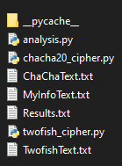
Рисунок 3.1 – Структура приложения
Ниже представлено описание структуры:
- _pycache: Вспомогательная папка, автоматически создаваемая Python для хранения скомпилированных байт-код файлов. Она ускоряет выполнение программы при повторном запуске.
- analysis.py: Файл, содержащий функции для шифрования и дешифрования данных с использованием алгоритмов ChaCha20 и Twofish. Предназначен для выполнения криптографического анализа.
- Chacha20_cipher.py: Файл, реализующий шифрование и дешифрование данных с использованием алгоритма ChaCha20. Обеспечивает защиту текста путем применения потокового шифрования.
- Twofish_cipher.py: Файл, содержащий функции для шифрования и дешифрования текста с использованием алгоритма Twofish. Реализует блочное шифрование с динамическим управлением ключами.
- ChaChaText.txt: Текстовый файл, используемый для тестирования шифрования и расшифрования с помощью алгоритма ChaCha20. Содержит зашифрованные текстовые данные.
- TwofishText.txt: Текстовый файл, используемый для тестирования шифрования и расшифрования с помощью алгоритма Twofish. Содержит зашифрованные текстовые данные.
- Results.txt: Файл для хранения результатов экспериментов по шифрованию и расшифрованию, включая время выполнения и размер обработанных данных
- MyInfoText.txt: Файл с информацией используемый алгоритмами, включает в себя исходный текст для зашифрования.
Интерфейс представляет собой окно, в котором пользователи могут загрузить файл для анализа, выбрать алгоритм шифрования и увидеть результаты в удобном текстовом формате. В верхней части находится кнопка для загрузки файла, после чего пользователю предоставляется возможность запустить анализ, который будет отображать время шифрования и дешифрования для двух алгоритмов — ChaCha20 и Twofish. Результаты выводятся в текстовом поле, что позволяет пользователю легко следить за процессом и сравнивать производительность алгоритмов. Прогресс-бар информирует о ходе выполнения операции, а кнопка для сохранения результатов позволяет сохранить все данные для дальнейшего использования. Представлено на рисунке 3.2.
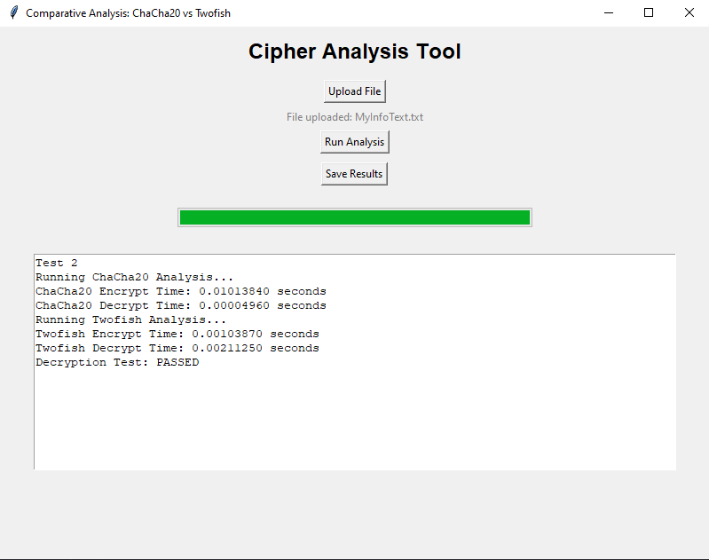
Рисунок 3.2 – Интерфейс приложения
Листинг функций шифрования и расшифрования алгоритмом ChaCha20 представлен под пунктом 3.1.
def encrypt(self, plaintext: bytes) -> bytes:
cipher = Cipher(algorithms.ChaCha20(self.key, self.nonce), mode=None, backend=default_backend())
encryptor = cipher.encryptor()
return encryptor.update(plaintext)

def decrypt(self, ciphertext: bytes) -> bytes:
cipher = Cipher(algorithms.ChaCha20(self.key, self.nonce), mode=None, backend=default_backend())
decryptor = cipher.decryptor()
return decryptor.update(ciphertext)
Листинг 3.1 – Функция шифрования и расшифрования алгоритмом ChaCha20
Листинг функций шифрования и расшифрования алгоритмом Twofish представлен под пунктом 3.2.
def _pad(self, plaintext: bytes) -> bytes:
padding_length = self.block_size - len(plaintext) % self.block_size
return plaintext + bytes([padding_length] * padding_length)

def _unpad(self, plaintext: bytes) -> bytes:
padding_length = plaintext[-1]
return plaintext[:-padding_length]

def encrypt_block(self, block: bytes) -> bytes:
key_sum = sum(self.key)
return bytes((b + key_sum) % 256 for b in block)

def decrypt_block(self, block: bytes) -> bytes:
key_sum = sum(self.key)
return bytes((b - key_sum) % 256 for b in block)

def encrypt(self, plaintext: bytes) -> bytes:
plaintext = self._pad(plaintext)
ciphertext = b""
for i in range(0, len(plaintext), self.block_size):
block = plaintext[i:i + self.block_size]
ciphertext += self.encrypt_block(block)
return ciphertext

def decrypt(self, ciphertext: bytes) -> bytes:
plaintext = b""
for i in range(0, len(ciphertext), self.block_size):
block = ciphertext[i:i + self.block_size]
plaintext += self.decrypt_block(block)
return self._unpad(plaintext)
Листинг 3.2 – Функция шифрования и расшифрования алгоритмом Twofish
Также, для более наглядного анализа приложение шифрует тексты различных объемов. Это позволяет проанализировать время шифрования и расшифрования алгоритмами, что можно увидеть на рисунке 3.3. Важно отметить, что тестирование с различными объемами данных помогает выявить, как размер входной информации влияет на производительность каждого из алгоритмов. Такой подход дает возможность не только оценить скорость, но и понять, как алгоритмы справляются с увеличением нагрузки. Можно сказать, что результаты тестирования обеспечивают более полное представление о практической применимости шифрования в реальных условиях.
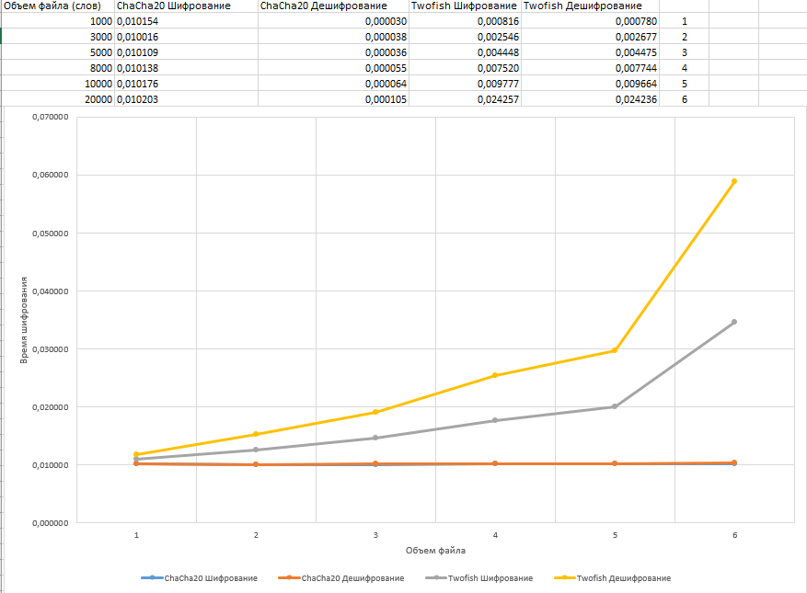
Рисунок 3.3 – Шифрование текстов разных объемов
В итоге, разработанное веб-приложение позволяет выполнять следующие действия:
- шифровать и расшифровывать текст с использованием двух различных алгоритмов;
- проводить сравнительный анализ производительности между двумя алгоритмами. Для каждого алгоритма приложение измеряет время, затраченное на шифрование и расшифрование;
- сохранять результаты в файл, где пользователи могут видеть: зашифрованный текст, расшифрованный текст и время, затраченное на каждую операцию.
  - Вывод
В рамках данной курсовой работы было разработано программное приложение для анализа производительности и безопасности алгоритмов шифрования ChaCha20 и Twofish. Приложение создано с использованием языка Python и библиотеки Tkinter для построения интуитивно понятного пользовательского интерфейса. Реализованные функции позволяют загружать текстовые файлы, выполнять шифрование и дешифрование данных с последующим измерением времени выполнения для обоих алгоритмов.
Дополнительно были реализованы механизмы для автоматизации тестов на больших объемах данных и многократного шифрования, что позволяет провести всесторонний анализ производительности. Результаты тестов выводятся в наглядной форме и могут быть сохранены для дальнейшего анализа. Таким образом, приложение предоставляет пользователю инструмент для детального сравнения скорости и эффективности ChaCha20 и Twofish, что позволяет оценить их применимость в различных сценариях.

Тестирование программного средства
Чтобы протестировать разработанное программное средство, было выбрано несколько кодировок для исходного сообщения.
Первая из тестируемых кодировок – UTF-8. Результат работы приложения продемонстрирован на рисунке 4.1.
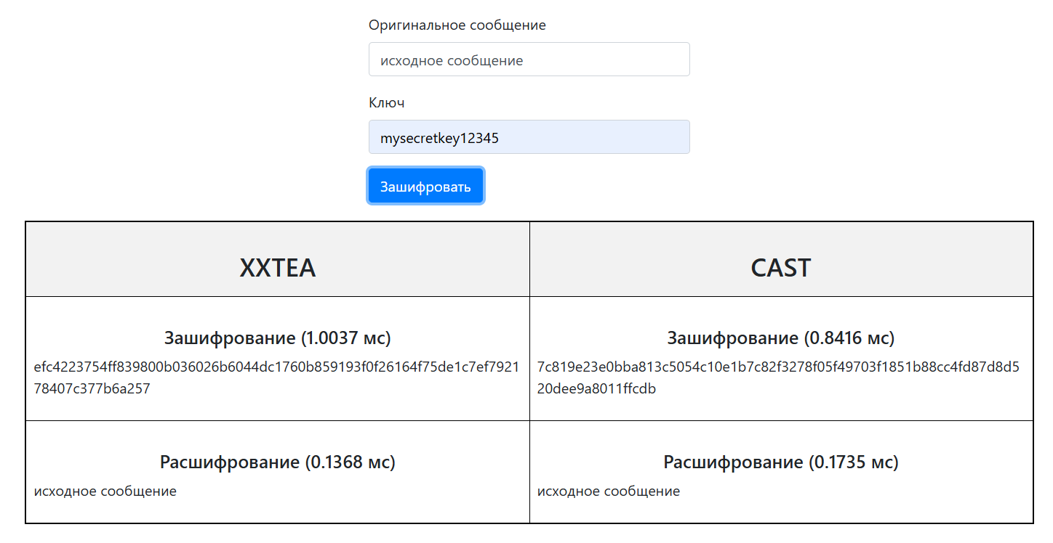
Рисунок 4.1 – Результат работы с кодировкой UTF-8
Разработанный программный продукт показал положительные результаты при работе с кодировкой UTF-8. Все функции шифрования и дешифрования работают корректно, обеспечивая целостность и безопасность исходных данных.
Следующая из выбранных кодировок – ASCII. ASCII – это стандартный код для представления текстовых символов, использующий 7 бит для кодирования 128 уникальных символов, включая английские буквы, цифры и специальные знаки. Результат работы приложения можно увидеть на рисунке 4.2.
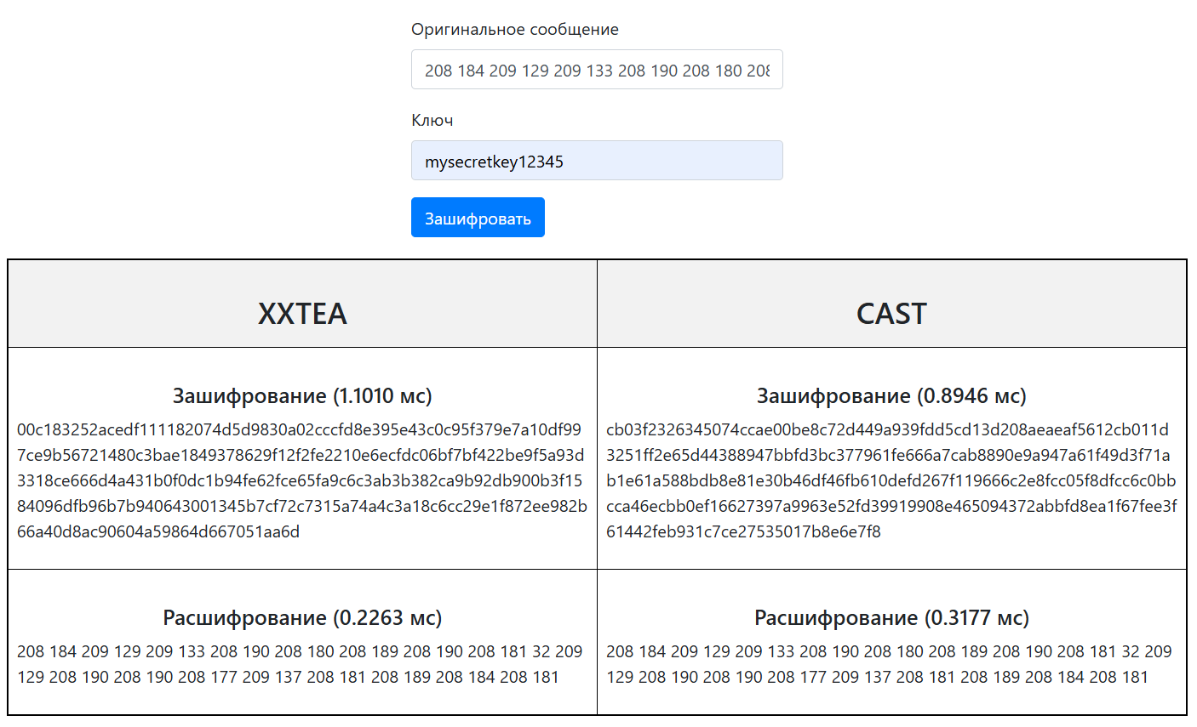
Рисунок 4.2 – Результат работы с кодировкой ASCII
Тестирование работы приложения с кодировкой ASCII дало положительные результаты. Все функции шифрования и дешифрования успешно обработали исходные сообщения, что подтверждает корректность реализации. Это свидетельствует о надежности алгоритмов при работе с базовым набором символов.
И последняя из тестируемых кодировок CP-1251. CP-1251 – это кодировка символов, используемая для представления кириллицы в операционных системах Windows. Она включает в себя 256 символов, охватывающих буквы русского и других славянских языков, а также специальные знаки. Результат работы приложения можно увидеть на рисунке 4.3.
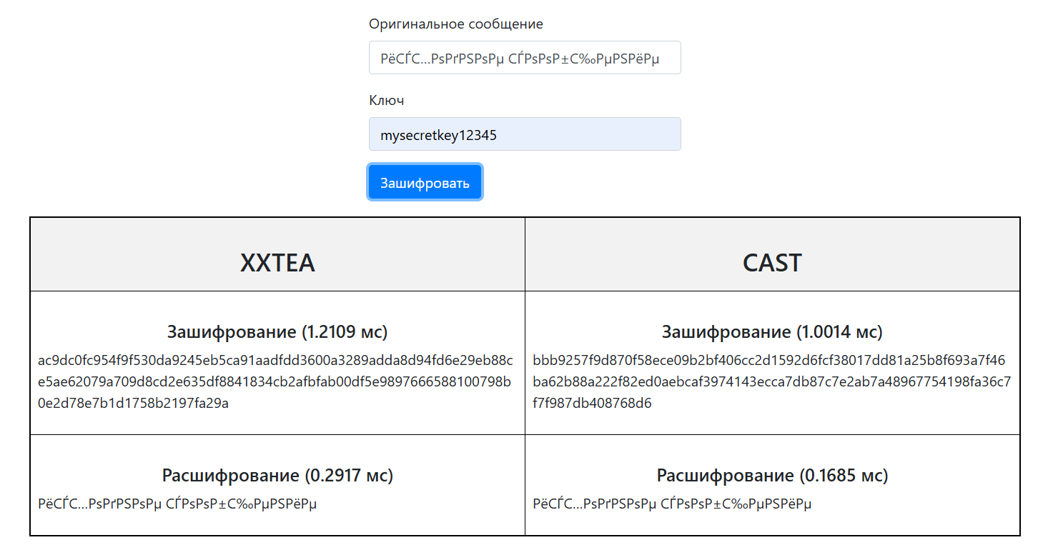
Рисунок 4.3 – Результат работы с кодировкой CP-1251
Все протестированные сообщения, закодированные в CP-1251, успешно зашифровались и расшифровались без потери данных.
Можно сделать вывод, что в ходе тестирования приложения были проверены различные кодировки, включая UTF-8, CP-1251 и ASCII. Все тестовые сообщения успешно проходили этапы шифрования и расшифровки, что подтверждает универсальность разработанного решения. Каждая кодировка обрабатывалась корректно, без каких-либо ошибок или искажений. Результаты тестирования свидетельствуют о высоком уровне надежности приложения. Это позволяет использовать его в различных сценариях работы с текстовыми данными.
  - Вывод
В ходе тестирования разработанного приложения были успешно проверены кодировки UTF-8, ASCII и CP-1251, что подтвердило его функциональность и надежность. Все функции шифрования и дешифрования работали корректно, обеспечивая целостность и безопасность данных. Результаты тестирования свидетельствуют о высокой универсальности приложения и его способности эффективно обрабатывать текстовые данные в различных сценариях.

Сравнительный анализ методов
В ходе курсового проекта было проведено сравнение двух алгоритмов по нескольким критериям: скорость, безопасность, ресурсоемкость, возможность распараллеливания и т.д.
Как уже упоминалось, XXTEA работает на основе принципа итеративного блочного шифрования с использованием 32-битных целых чисел. Для зашифрования блока данных алгоритм использует несколько итераций с раундовыми ключами, которые генерируются из основного ключа. Основной принцип работы XXTEA заключается в делении блока данных на несколько слов и последовательном применении операций шифрования, включающих операции сложения, побитового XOR и сдвигов. Количество раундов зависит от размера блока данных и ключа.
CAST представляет собой блочный шифр, который использует 128-битные блоки данных и может работать с ключами длиной от 40 до 128 бит. Алгоритм основан на принципе итеративного блочного шифрования и использует 12 раундов для обработки данных. Сначала входной блок разбивается на две части, и затем к ним последовательно применяются раундовые функции, которые включают сложение, побитовые операции XOR и сдвиги. Генерация раундовых ключей происходит из основного ключа, что добавляет уровень сложности шифрования.
Длина ключа при использовании алгоритма шифрования XXTEA составляет 128 битов. Длина ключа при использовании алгоритма шифрования CAST составляет от 40 до 128 бит, что позволяет выбирать уровень безопасности в зависимости от требований приложения. Количество возможных ключей для CAST варьируется в зависимости от длины ключа. Количество возможных ключей: XXTEA – 2¹²⁸ = 3.4 · 10³⁸, CAST при длине ключа 128 имеет такое же количество возможных ключей.
Используя разработанное приложение, сравним алгоритмы по скоростям шифрования и расшифрования учитывая разный размер текста и ключ размером 128 бит.
Результаты времени шифрования и расшифрования алгоритмом XXTEA показаны в таблице 2.
Таблица 2 – Скорость шифрования и расшифрования алгоритмом XXTEA
Размер текста (Кб) | Время зашифрования (мс) | Время расшифрования (мс)
10 | 0,6695 | 0,2633
100 | 13,8607 | 4,7095
500 | 10,0235 | 19,8756
1000 | 19,5595 | 57,4429
2000 | 36,9955 | 66,7451
Для более наглядной демонстрации, разработанное приложение выводит графики зависимости времени шифрования и расшифрования от объема текста. Такой график для XXTEA представлен на рисунке 5.1.
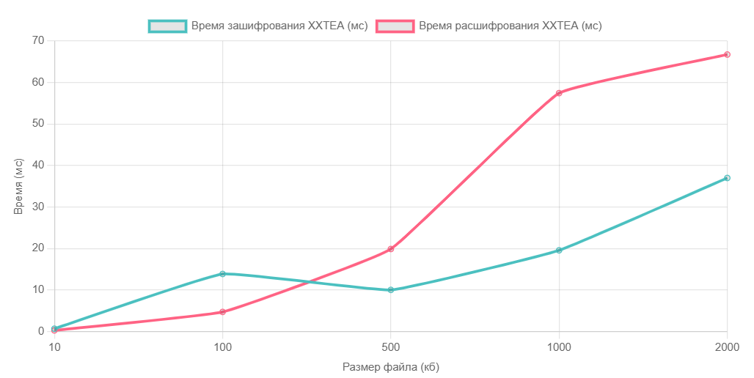
Рисунок 5.1 – График зависимости времени от объема текста для XXTEA
Время шифрования увеличивается с ростом размера текста. Для текста размером 10 Кб время шифрования составляет 0,6695 мс, а для текста размером 2000 Кб – 36,9955 мс.
Время расшифрования также растет с увеличением размера текста. Так, для 10 Кб текста время расшифрования равно 0,2633 мс, а для 2000 Кб – 66,7451 мс.
Можно сделать вывод, что алгоритм XXTEA демонстрирует линейную зависимость времени шифрования и расшифрования от размера обрабатываемого текста. Чем больше размер текста, тем больше времени требуется на выполнение криптографических операций.
В целом, представленные данные показывают, что алгоритм XXTEA может быть эффективным для шифрования небольших объемов данных, но его производительность снижается при работе с большими объемами информации.
Также были проведены измерения времени для алгоритма CAST, результаты можно увидеть в таблице 3.
Таблица 3 – Скорость шифрования и расшифрования алгоритмом CAST
Размер текста (Кб) | Время зашифрования (мс) | Время расшифрования (мс)
10 | 0,8466 | 0,2345
100 | 4,243 | 1,6594
500 | 8,9299 | 8,642
1000 | 42,2927 | 26,4564
2000 | 35,5703 | 43,6435
График зависимости времени шифрования и расшифрования от объема текста для XXTEA представлен на рисунке 5.2.
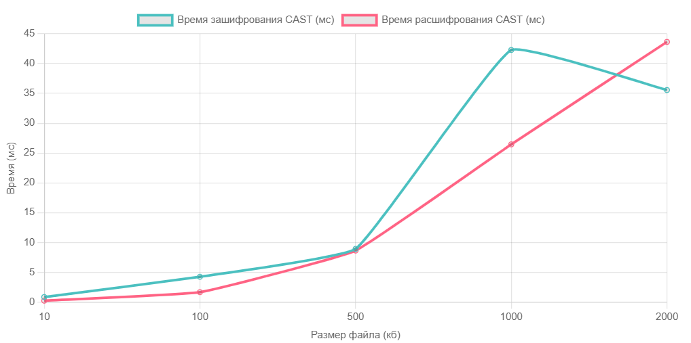
Рисунок 5.2 – График зависимости времени от объема текста для CAST
Можно сделать вывод, что скорость шифрования и расшифрования алгоритмом CAST-128 зависит от размера обрабатываемого текста. Чем больше размер текста, тем больше времени требуется для его шифрования и расшифрования.
Сравнивая результаты для XXTEA и CAST, можно заметить, что алгоритм CAST требует более длительного времени как на шифрование, так и на расшифрование по сравнению с XXTEA для одинаковых объемов данных. Это связано с тем, что CAST является более сложным и безопасным алгоритмом, использующим дополнительные раунды преобразований, которые увеличивают вычислительную нагрузку.
Теперь сравним размеры шифртекстов. Результаты представлены в таблице 4.
Таблица 4 – Анализ длины шифртекстов
Размер текста (Кб) | Шифртекст XXTEA (Кб) | Шифртекст CAST (Кб)
10 | 20 | 20
100 | 200 | 200
500 | 1000 | 1000
1000 | 2000 | 2000
2000 | 4000 | 4000

Как можно заметить, размер шифртекста XXTEA и CAST увеличился в два раза. Сам шифр текст имеет вид в шестнадцатеричной системе. Для текста размером 10 Кб длина шифртекста составляет 20 Кб как для алгоритма XXTEA, так и для CAST. Таким образом, видно, что длина шифртекста пропорциональна размеру исходного текста, и оба алгоритма показывают идентичные результаты в этом отношении.
Алгоритм XXTEA может быть предпочтительнее в ситуациях, где требуется быстрая обработка небольших объемов данных, например, в мобильных приложениях. В то же время, CAST будет более подходящим для приложений, где безопасность имеет более высокий приоритет, например, при шифровании больших объемов конфиденциальных данных.
Воспользуемся программным средством и оценим лавинный эффект. Результаты продемонстрированы в таблице 5.
Таблица 5 – Анализ лавинного эффекта
Текст | Шифр XXTEA | Шифр CAST
abcd | db50f87e59e7747c | c3cf3b17a3eb8efe
abcx | c5490562d1213419 | c9d64e588f7f4856
abxd | 17302fa4329cde62 | 63b7b21b78f34c99
axcd | da9176509e5ba1c1 | 739e53613a81ca55
xbcd | 8cb6b7d9ab74530a | 83c4fb985a99ed74
Взяв одинаковые ключи и проведя процесс шифрования, невооруженным глазом видно, что при смене даже одного символа (8 бит) результат значительно меняется. Это говорит нам о том, что оба алгоритма обладают высокой степенью лавинного эффекта, что делает их устойчивыми к различным атакам, связанным с изменением входных данных.
Важным аспектом в современных вычислительных системах является распараллеливание операций при шифровании данных. Блочные шифры разбивают текст на блоки фиксированного размера и обрабатывают каждый блок отдельно. Это позволяет применять методы распараллеливания, особенно в режимах шифрования, которые поддерживают независимую обработку блоков. Оценим возможность распараллеливания, пользуясь информацией о методе построения блочного шифра.
Алгоритм XXTEA использует сеть Фейстеля. Это значит, что в каждом раунде необходимо использовать результат предыдущего раунда, что ограничивает степень распараллеливания. Может быть распараллелен только на уровне раундов шифрования.
Алгоритм CAST, в свою очередь, представляет собой блочный шифр с использованием структуры, аналогичной сети Фейстеля, но с некоторыми отличиями. Он использует 16 раундов шифрования и может быть оптимизирован для распараллеливания на уровне раундов. Однако, как и в случае с XXTEA, степень распараллеливания ограничена зависимостями данных между раундами. Тем не менее, CAST может быть адаптирован для работы в многопоточном окружении, что предоставляет определенные возможности для улучшения производительности при шифровании больших объемов данных. Проанализируем уязвимости алгоритмов, показано в таблице 6.
Таблица 6 – Сравнение криптостойкости шифров
Алгоритм | Атака | Вычислительная мощность
XXTEA | На основе адаптивно подобранного открытого текста | 2³⁵ пар текстов
XXTEA | С восстановлением ключа | 2⁶⁴ операций
CAST-128 | Дифференциальный криптоанализ | 2⁶¹ операций
CAST-128 | Линейный криптоанализ | 2⁵⁰ известных текстов
На основе представленных в таблице 6 данных, XXTEA может быть предпочтителен в условиях ограниченных вычислительных ресурсов, особенно когда риск восстановления ключа не является критичным. Он требует меньше пар текстов для атаки на основе адаптивного подобранного открытого текста. В то же время, CAST-128 предлагает более высокую стойкость к дифференциальному и линейному криптоанализу, что делает его более подходящим для сценариев, требующих большей безопасности и где доступны достаточные вычислительные мощности. Выбор между этими алгоритмами зависит от конкретных требований к безопасности и ресурсам.
  - Вывод
В данном разделе проведено сравнение алгоритмов шифрования XXTEA и CAST по критериям скорости, безопасности, ресурсоемкости и возможности распараллеливания. XXTEA, использующий 32-битные целые числа и итеративное блочное шифрование, показал линейную зависимость времени шифрования и расшифрования от размера данных, что делает его эффективным для обработки малых объемов информации. Алгоритм CAST, с блоками размером 128 бит и 12 раундами обработки, требовал больше времени на шифрование и расшифрование, но обеспечивал более высокий уровень безопасности благодаря своей сложности и большему количеству раундов. Результаты показали, что оба алгоритма увеличивают размер шифртекста в два раза, а также продемонстрировали их устойчивость к изменениям входных данных, что свидетельствует о наличии лавинного эффекта. Важно отметить, что XXTEA может быть предпочтительным для приложений с ограниченными ресурсами, в то время как CAST подходит для сценариев, требующих более высокой безопасности. Выбор между этими алгоритмами зависит от конкретных требований к скорости и уровню защиты данных.

Заключение
В рамках данного курсового проекта был проведен сравнительный анализ производительности и безопасности симметричных алгоритмов шифрования XXTEA и CAST. XXTEA — это симметричный блочный шифр, известный своей высокой эффективностью и простотой реализации, который работает с блоками данных фиксированного размера. CAST — это также симметричный блочный шифр, который был разработан для обеспечения безопасности данных и поддерживает различные размеры ключей, обеспечивая гибкость в использовании.
Для этой задачи было разработано приложение, использующее различные технологии, такие как: JavaScript/TypeScript, Node.js, Express.js и EJS. Кроме того, применяются и библиотеки: xxtea-node, node-forge, crypto, nvm и chart.js.
В итоге приложение выполняет следующие функции:
- шифрование и расшифрование текстовых сообщений;
- вывод времени, затраченного на шифрование и расшифрование, что позволяет оценить производительность каждого из алгоритмов;
- предоставляет удобный интерфейс для ввода данных и отображения результатов, включая возможность выбора алгоритма шифрования.
Результаты тестирования показали, что разработанное приложение корректно работает с различными кодировками.
В ходе анализа алгоритмов, были проверены различные аспекты, такие как:
- зависимость времени шифрования и расшифрования от объемов шифруемого текста;
- лавинный эффект;
- криптостойкость шифров.
Анализ выявил, что XXTEA более эффективен для обработки небольших объемов данных, обеспечивая быструю скорость шифрования и расшифрования, в то время как CAST демонстрирует более высокую безопасность, но требует больше времени для выполнения операций. Оба алгоритма имеют высокий уровень лавинного эффекта, что повышает их устойчивость к атакам. Несмотря на ограничения в распараллеливании, алгоритм CAST может быть адаптирован для многопоточной работы, что улучшает его производительность при шифровании больших объемов информации.
В конечном итоге, выбор между XXTEA и CAST зависит от конкретных требований к безопасности и вычислительным ресурсам, что делает их подходящими для разных сценариев использования. Выбор алгоритма должен основываться на тщательном анализе нужд приложения и условий эксплуатации.

Список используемых источников
- Урбанович, П. П. Защита информации методами криптографии, стеганографии и обфускации: учеб.-метод. пособие. – Минск: БГТУ, 2016. – 220 с.
- Шифрование TEA, XTEA, XXTEA [Электронный ресурс]. Режим доступа: https://temofeev.ru/info/articles/shifrovanie-tea-xteaxxtea/. Дата доступа: 10.10.2024.
- Урбанович, П. П. Лабораторный практикум по дисциплинам «Защита информации и надежность информационных систем» и «Криптографические методы защиты информации». В 2 ч. Ч. 1. Кодирование информации: учеб.-метод. пособие для студентов учреждений высшего образования / П. П. Урбанович, Д. В. Шиман, Н. П. Шутько. – Минск: БГТУ, 2019. – 116 с
- Шифрование CAST-128 [электронный ресурс]. Режим доступа: https://ru.wikipedia.org/wiki/CAST-128. Дата доступа: 12.11.2024.
- Шифрование XXTEA. [электронный ресурс]. Режим доступа: https://ru.wikipedia.org/wiki/XXTEA. Дата доступа: 14.11.2024.

ПРИЛОЖЕНИЕ А
Листинг файла app.ts
import express from 'express';
import { Request, Response } from 'express';
import { decrypt, encrypt } from "./xxtea";
import { encryptData, decryptData } from "./cast";
import { util } from "node-forge";
const { performance } = require('perf_hooks');
const fs = require('fs').promises;
import * as crypto from "crypto";

const app = express();

app.use(express.json());
app.use(express.urlencoded({ extended: false }));
app.set('view engine', 'ejs');

app.get("/", (req, res) => {
res.render('cp');
});

app.get("/time", async (req: Request, res: Response) => {
const files = [
'files/text_10.txt',
'files/text_100.txt',
'files/text_500.txt',
'files/text_1000.txt',
'files/text_2000.txt'
];
const encryptedFilesXXTEA = [
'files/encX_text_10.txt',
'files/encX_text_100.txt',
'files/encX_text_500.txt',
'files/encX_text_1000.txt',
'files/encX_text_2000.txt'
];

const encryptedFilesCAST = [
'files/encC_text_10.txt',
'files/encC_text_100.txt',
'files/encC_text_500.txt',
'files/encC_text_1000.txt',
'files/encC_text_2000.txt'
];

const encryptionTimesXXTEA = [];
const decryptionTimesXXTEA = [];
const encryptionTimesCAST = [];
const decryptionTimesCAST = [];
const key = crypto.randomBytes(16);

for (let i = 0; i < files.length; i++) {
const text = (await fs.readFile(files[i])).toString('utf-8');

// Шифрование XXTEA
const startEncryptXXTEA = process.hrtime();
const encryptedTextXXTEA = await encrypt(text, key.toString());
const endEncryptXXTEA = process.hrtime(startEncryptXXTEA);
const buffer = util.createBuffer(encryptedTextXXTEA);
const resultXXTEA = util.bytesToHex(buffer.bytes());
await fs.writeFile(encryptedFilesXXTEA[i], resultXXTEA);
encryptionTimesXXTEA.push(endEncryptXXTEA[0] * 1000 + endEncryptXXTEA[1] / 1000000);

// Расшифрование XXTEA
const startDecryptXXTEA = process.hrtime();
const decryptedTextXXTEA = await decrypt(encryptedTextXXTEA, key.toString());
const endDecryptXXTEA = process.hrtime(startDecryptXXTEA);
decryptionTimesXXTEA.push(endDecryptXXTEA[0] * 1000 + endDecryptXXTEA[1] / 1000000);

// Шифрование CAST
const startEncryptCAST = process.hrtime();
const encryptedTextCAST = await encryptData(text, key.toString());
const endEncryptCAST = process.hrtime(startEncryptCAST);
const parts = encryptedTextCAST.split(':');
const encryptedText = parts[1];
await fs.writeFile(encryptedFilesCAST[i], encryptedText);
encryptionTimesCAST.push(endEncryptCAST[0] * 1000 + endEncryptCAST[1] / 1000000);

// Расшифрование CAST
const startDecryptCAST = process.hrtime();
const decryptedTextCAST = await decryptData(encryptedTextCAST, key.toString());
const endDecryptCAST = process.hrtime(startDecryptCAST);
decryptionTimesCAST.push(endDecryptCAST[0] * 1000 + endDecryptCAST[1] / 1000000);

}

res.render('time', {
encryptionTimesXXTEA,
decryptionTimesXXTEA,
encryptionTimesCAST,
decryptionTimesCAST
});
});

app.post("/encrypt", (req, res) => {
let startTime = performance.now();
const encryptedTextXXTEA = encrypt(req.body.enc_text, req.body.key);
const buffer = util.createBuffer(encryptedTextXXTEA);
const resultXXTEA = util.bytesToHex(buffer.bytes());

let endTime = performance.now();
const encodingTimeXXTEA = (endTime - startTime).toFixed(4);

startTime = performance.now();
const decryptedTextXXTEA = decrypt(encryptedTextXXTEA, req.body.key);
endTime = performance.now();
const decodingTimeXXTEA = (endTime - startTime).toFixed(4);

startTime = performance.now();
const encryptedTextCAST = encryptData(req.body.enc_text, req.body.key);
const parts = encryptedTextCAST.split(':');
const encryptedText = parts[1];
//const bufferr = util.createBuffer(encryptedTextCAST);
//const resultCAST = util.encode64(bufferr.getBytes());
endTime = performance.now();
const encodingTimeCAST = (endTime - startTime).toFixed(4);

startTime = performance.now();
const decryptedTextCAST = decryptData(encryptedTextCAST, req.body.key);
endTime = performance.now();
const decodingTimeCAST = (endTime - startTime).toFixed(4);

res.status(200).json({
encryptedXXTEA: resultXXTEA,
decryptedXXTEA: decryptedTextXXTEA,
decodingTimeXXTEA: decodingTimeXXTEA,
encodingTimeXXTEA: encodingTimeXXTEA,

encryptedCAST: encryptedText,
decryptedCAST: decryptedTextCAST,
decodingTimeCAST: decodingTimeCAST,
encodingTimeCAST: encodingTimeCAST
});
});

app.listen(3001, () => console.log(`Server is running at http://localhost:3001`));

ПРИЛОЖЕНИЕ Б
Листинг файла cp.ejs
<!DOCTYPE html>
<html lang="ru">

<head>
<title>CAST-XXTEA</title>
<link rel="stylesheet" href="https://cdn.jsdelivr.net/npm/bootstrap@4.0.0/dist/css/bootstrap.min.css"
integrity="sha384-Gn5384xqQ1aoWXA+058RXPxPg6fy4IWvTNh0E263XmFcJlSAwiGgFAW/dAiS6JXm" crossorigin="anonymous">
<style>
table {
width: 100%;
border-collapse: collapse;
border: 2px solid black; /* Граница таблицы */
margin: 20px 0; /* Внешние отступы */
}
th, td {
border: 1px solid black;
padding: 8px;
text-align: left;
vertical-align: top;
width: 50%; /* Ширина столбцов */
}
th {
background-color: #f2f2f2;
}
</style>
</head>

<body>
<ul class="nav justify-content-center mt-4">
<li class="nav-item">
<a class="nav-link active" href="/">CP</a>
</li>
<li class="nav-item">
<a class="nav-link" href="/time">Тime</a>
</li>
</ul>
<h4 class="text-center mt-4 mb-4">Сравнительный анализ производительности и безопасности симметричных алгоритмов
шифрования XXTEA и CAST</h4>
<main>
<div class="container w-25">
<form class="w-full" id="enc_form">
<div class="form-group">
<label for="text">Оригинальное сообщение</label>
<input type="text" name="enc_text" class="form-control" required id="text">
</div>
<div class="form-group">
<label for="key">Ключ</label>
<input type="text" name="key" class="form-control" required id="key">
</div>
<button type="submit" class="btn btn-primary">Зашифровать</button>
</form>
</div>
<div id="encResult" class="container w-600"></div>
</main>
<script type="text/javascript">
let form = document.getElementById('enc_form');

form.onsubmit = async (event) => {
event.preventDefault();

const formData = new FormData(form);
let jsonRequestData = {};

for (let [key, value] of formData) {
jsonRequestData[key] = value;
}

fetch('/encrypt', {
method: 'POST',
headers: {
'Content-Type': 'application/json'
},
body: JSON.stringify(jsonRequestData)
}).then(async (res) => {
let paragraph = document.getElementById('encResult');

if (res.status === 200) {
let result = await res.json();

paragraph.innerHTML = `
<table>
<thead>
<tr>
<th><h3 class="text-center mt-4">XXTEA</h3></th>
<th><h3 class="text-center mt-4">CAST</h3></th>
</tr>
</thead>
<tbody>
<tr>
<td style="word-break: break-all; word-wrap: break-word;">
<h5 class="text-center mt-4">Зашифрование (${result.encodingTimeXXTEA} мс)</h5>
<p>${result.encryptedXXTEA} </p>
</td>
<td style="word-break: break-all; word-wrap: break-word;">
<h5 class="text-center mt-4">Зашифрование (${result.encodingTimeCAST} мс)</h5>
<p>${result.encryptedCAST} </p>
</td>
</tr>
<tr>
<td style="word-break: break-all; word-wrap: break-word;">
<h5 class="text-center mt-4">Расшифрование (${result.decodingTimeXXTEA} мс)</h5>
<p>${result.decryptedXXTEA} </p>
</td>
<td style="word-break: break-all; word-wrap: break-word;">
<h5 class="text-center mt-4">Расшифрование (${result.decodingTimeCAST} мс)</h5>
<p>${result.decryptedCAST}</p>
</td>
</tr>
</tbody>
</table>`;
} else {
paragraph.innerHTML = "Произошла ошибка"
}
})
}
</script>
</body>

</html>

ПРИЛОЖЕНИЕ В
Листинг файла time.ejs
<!DOCTYPE html>
<html lang="ru">

<head>
<title>CAST-XXTEA</title>
<meta charset="utf-8" />
<link rel="stylesheet" href="https://cdn.jsdelivr.net/npm/bootstrap@4.0.0/dist/css/bootstrap.min.css"
integrity="sha384-Gn5384xqQ1aoWXA+058RXPxPg6fy4IWvTNh0E263XmFcJlSAwiGgFAW/dAiS6JXm" crossorigin="anonymous">
<style>
table {
width: 100%;
border-collapse: collapse;
margin: 20px 0;
}

th,
td {
border: 1px solid black;
padding: 8px;
text-align: center;
}

th {
background-color: #f2f2f2;
}

canvas {
width: 800px;
height: 400px;
margin: 0 auto;
}
</style>
</head>

<body>
<ul class="nav justify-content-center mt-4">
<li class="nav-item">
<a class="nav-link active" href="/">CP</a>
</li>
<li class="nav-item">
<a class="nav-link" href="/time">Тime</a>
</li>
</ul>
<h4 class="text-center mt-4 mb-4">Время работы симметричных алгоритмов шифрования XXTEA и CAST на разных размерах
файлов</h4>
<main>
<div class="container" id="timeResult">
<h5 class="text-center">XXTEA</h5>
<table>
<thead>
<tr>
<th>Размер файла (кб)</th>
<th>Время зашифрования (мс)</th>
<th>Время расшифрования (мс)</th>
</tr>
</thead>
<tbody>
<tr>
<td>10</td>
<td>
<%= encryptionTimesXXTEA[0] %>
</td>
<td>
<%= decryptionTimesXXTEA[0] %>
</td>
</tr>
<tr>
<td>100</td>
<td>
<%= encryptionTimesXXTEA[1] %>
</td>
<td>
<%= decryptionTimesXXTEA[1] %>
</td>
</tr>
<tr>
<td>500</td>
<td>
<%= encryptionTimesXXTEA[2] %>
</td>
<td>
<%= decryptionTimesXXTEA[2] %>
</td>
</tr>
<tr>
<td>1000</td>
<td>
<%= encryptionTimesXXTEA[3] %>
</td>
<td>
<%= decryptionTimesXXTEA[3] %>
</td>
</tr>
<tr>
<td>2000</td>
<td>
<%= encryptionTimesXXTEA[4] %>
</td>
<td>
<%= decryptionTimesXXTEA[4] %>
</td>
</tr>
</tbody>
</table>
<div id="encryptionTimesXXTEA" data-values="<%= encryptionTimesXXTEA.join(', ') %>"></div>
<div id="decryptionTimesXXTEA" data-values="<%= decryptionTimesXXTEA.join(', ') %>"></div>
<canvas id="xxteaChart"></canvas>

<h5 class="text-center" style="padding-top: 50px;">CAST</h5>
<table>
<thead>
<tr>
<th>Размер файла (кб)</th>
<th>Время зашифрования (мс)</th>
<th>Время расшифрования (мс)</th>
</tr>
</thead>
<tbody>
<tr>
<td>10</td>
<td>
<%= encryptionTimesCAST[0] %>
</td>
<td>
<%= decryptionTimesCAST[0] %>
</td>
</tr>
<tr>
<td>100</td>
<td>
<%= encryptionTimesCAST[1] %>
</td>
<td>
<%= decryptionTimesCAST[1] %>
</td>
</tr>
<tr>
<td>500</td>
<td>
<%= encryptionTimesCAST[2] %>
</td>
<td>
<%= decryptionTimesCAST[2] %>
</td>
</tr>
<tr>
<td>1000</td>
<td>
<%= encryptionTimesCAST[3] %>
</td>
<td>
<%= decryptionTimesCAST[3] %>
</td>
</tr>
<tr>
<td>2000</td>
<td>
<%= encryptionTimesCAST[4] %>
</td>
<td>
<%= decryptionTimesCAST[4] %>
</td>
</tr>
</tbody>
</table>

<div id="encryptionTimesCAST" data-values="<%= encryptionTimesCAST.join(', ') %>"></div>
<div id="decryptionTimesCAST" data-values="<%= decryptionTimesCAST.join(', ') %>"></div>

<canvas id="castChart"></canvas>

</div>
</main>

<script src="https://cdn.jsdelivr.net/npm/chart.js"></script>
<script>
// Данные для графиков
const fileSizes = [10, 100, 500, 1000, 2000];

// XXTEA
const encryptionTimesXXTEA = document.getElementById('encryptionTimesXXTEA').getAttribute('data-values').split(', ');
const decryptionTimesXXTEA = document.getElementById('decryptionTimesXXTEA').getAttribute('data-values').split(', ');

const xxteaCtx = document.getElementById('xxteaChart').getContext('2d');
new Chart(xxteaCtx, {
type: 'line',
data: {
labels: fileSizes,
datasets: [
{
label: 'Время зашифрования XXTEA (мс)',
data: encryptionTimesXXTEA,
borderColor: 'rgba(75, 192, 192, 1)',
fill: false,
tension: 0.1
},
{
label: 'Время расшифрования XXTEA (мс)',
data: decryptionTimesXXTEA,
borderColor: 'rgba(255, 99, 132, 1)',
fill: false,
tension: 0.1
}
]
},
options: {
scales: {
x: {
title: {
display: true,
text: 'Размер файла (кб)'
}
},
y: {
title: {
display: true,
text: 'Время (мс)',
beginAtZero: true
}
}
}
}
});

// CAST
const encryptionTimesCAST = document.getElementById('encryptionTimesCAST').getAttribute('data-values').split(', ');
const decryptionTimesCAST = document.getElementById('decryptionTimesCAST').getAttribute('data-values').split(', ');

const castCtx = document.getElementById('castChart').getContext('2d');
new Chart(castCtx, {
type: 'line',
data: {
labels: fileSizes,
datasets: [
{
label: 'Время зашифрования CAST (мс)',
data: encryptionTimesCAST,
borderColor: 'rgba(75, 192, 192, 1)',
fill: false,
tension: 0.1
},
{
label: 'Время расшифрования CAST (мс)',
data: decryptionTimesCAST,
borderColor: 'rgba(255, 99, 132, 1)',
fill: false,
tension: 0.1
}
]
},
options: {
scales: {
x: {
title: {
display: true,
text: 'Размер файла (кб)'
}
},
y: {
title: {
display: true,
text: 'Время (мс)',
beginAtZero: true
}
}
}
}
});
</script>
</body>

</html>

